2021新世代青年城市論壇國中場
家長同意書與活動報名表

親愛的家長，您好：

「新世代青年城市論壇」是由青年共創發展協會所發起，致力於打造一個自學、交流、翻轉的下一代。透過在各個城市的論壇、Workshop，讓業界的能量可以更多進到校園當中。特別在後新冠疫情時代，各行各業陷入未知的狀態，因此從去年開始，我們在各個縣市舉辦青年論壇，發起城市對談，攜手共創青年世代！因此青年共創發展協會的自媒體品牌－一支麥克風旗下分別為不同族群成立了屬於該族群的平台，如國中有「活力校園」，高中有「嗨，School」，大專有「大學堂」，目的就是針對不同族群用不同方式進行論壇，興起青年行動家！

一、執行單位
（一）主辦單位： 青年共創發展協會、一支麥克風、桃園活力校園
（二）協辦單位： 桃園市立慈文國民中學
二、活動期程
（一）城市行動家裝備營
- 時間：2021/12/04，0930-1430
- 地點：慈文國中
- 內容：五新概論、新媒體論述、認識裝備與器材、節目企劃、議題取材、採訪技巧、採訪大綱、約訪預備
（二）城市行動家行動營
- 時間：2022/01/08，0930-1430
- 地點：慈文國中
- 內容：實體街拍、節目後製、剪接特效
（三）城市行動家-小小公民記者營 (不過夜)
- 時間：2022/2/7~2022/02/8，0930-1700
- 地點：桃園市桃園區中山路543號2F
- 內容：社群媒體經營術、新聞力、媒體力、文字力、網紅Youtuber、各式直播主、公民記者、播客Podcaster
三、報名方式
（一）參加對象：桃園市國中生
（二）報名方式
- 一支麥克風/桃園活力校園社群平台報名 一支麥克風－ 一支麥克風－
- 各校指定報名管道 城市行動家初階版 初階版家長群
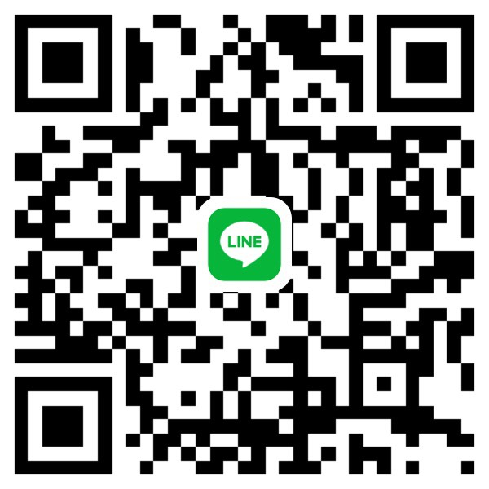
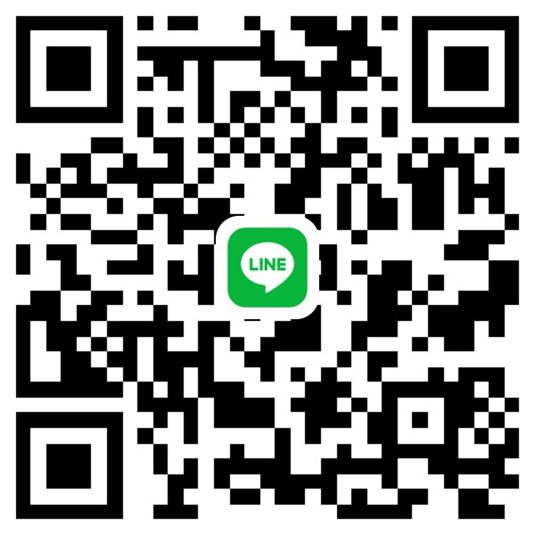
（三）收費及人數
- 收費：初階NT$200/人、進階 NT$200/人。
- 人數：額滿80人即截止報名、未滿30人延期辦理。
四、聯繫平台
為了能夠產生具備執行力的青年行動家，本活動將會
搭配Line群組進行作業繳交以及家長間的溝通，因此
請家長與學生可以個別加入所屬的Line群組。
五、參加獎勵
公益服務時數認證：初階課程給予 6 小時、進階課程給予 8 小時。（活動需全程參與不遲到、不早退即可獲取以上時數認證）
家長同意書回條
(填寫完畢請將此頁繳回)

本人同意學生 ______________ 參加（以下勾選）活動。於活動時間內其安全部分家長將會予以考量，並叮嚀學生注意。
ロ 初階版
城市行動家裝備營，2021/12/04，0930-1430
城市行動家行動營，2022/01/08，0930-1430
ロ 進階版 (進階版須完成初階版課程)
城市行動家-小小公民記者營，2022/02/07~2022/02/08，0930-1700
------------------------------------------------------------------------------------------------------------------------------------------------------------------------------------------

學生姓名： 就讀學校/班級/座號：
出生年月日（保險用）： 年 月 日（西元）
身份證字號（保險用）：
學生聯絡電話：
家長姓名：
家長聯絡電話：
飲食習慣：□葷 □素 (大會將協助代訂，於當天報到時繳交費用，實支實付)
是否同意孩子參與校外實作課程：ロ 是 ロ 否
(2022/01/08當天規劃有3小時校外拍攝，請問是否同意學員參與校外實作課程)
學生簽章： 家長簽章：

填表日期： 年 月 日

